实验4 使用Select 语句查询数据（二）——汇总查询（预习报告）

1.【实验目的】

掌握数据汇总查询及其相关子句的使用。

2.【实验环境】

SQL Server 2017

3.【实验重点及难点】

1）启动SQL Server 2017查询环境。

2）涉及单表的汇总查询。

4.【实验内容】

1) 打开“SQL Server Management Studio”窗口。

2) 单击“标准”工具栏的“新建查询”按钮，打开“查询编辑器”窗口

3)在窗口中输入以下SQL查询命令并执行：

a.在XS_KC表中，统计每门课程的平均分数，并显示详细信息

b.在XS_KC表中统计每个学生的选修课程的门数，并显示总学分

c.统计XSQK表中各专业学生总学分，并显示详细信息

d.按开课学期统计KC表中各学期的学分，并显示明细信息

e.将XS_KC表中的数据记录按学号分类汇总，输出学号和平均分

f.查询平均分大于70且小于80的学生学号和平均分

g.查询XS_KC表，输出学号、课程号、成绩，并使查询结果首先按照课程号的升序排列，当课程号相同时再按照成绩降序排列，并将查询结果保存到新表TEMP_KC中

h.查询选修了“101”课程的学生的最高分和最低分

i.统计每个学期所开设的课程门数

j.查询各专业的学生人数

5. 【小结】

对于表的查询操作有了更深层次的理解和掌握，对查询结构熟悉掌握，对于’order by’ 、 ’group by’ 以及各种聚合函数等的使用也更加熟练,还学会了如何将数据保存到新的表中。虽然在实验过程中遇到了一些问题，但通过查阅教材都成功得到了解决。整体对于查询操作的熟练度有了很大的提升。

实验4 使用Select 语句查询数据（二）——汇总查询

1.【实验目的】

掌握数据汇总查询及其相关子句的使用。

2.【实验内容】

1. 在XS_KC表中，统计每门课程的平均分数，并显示详细信息

select 课程号,AVG(成绩) as 该课程平均成绩

from XS_KE

group by 课程号

1. 在XS_KC表中统计每个学生的选修课程的门数，并显示总学分

select 学号,count(课程号) as 已修课程名 ,sum(学分) as 已修总学分

from XS_KE

group by 学号

1. 统计XSQK表中各专业学生总学分，并显示详细信息

select 专业,总学分,所在系

from XSQK

group by 专业,总学分,所在系

1. 按开课学期统计KC表中各学期的学分，并显示明细信息

select 开课学期,count(课程名) as 课程数 ,sum(学分) as 学分

from KC

group by 开课学期

1. 将XS_KC表中的数据记录按学号分类汇总，输出学号和平均分

select 学号,avg(成绩) as 平均成绩

from XS_KE

group by 学号

1. 查询平均分大于70且小于80的学生学号和平均分

select 学号,avg(成绩) as 平均成绩

from XS_KE

group by 学号

having avg(成绩) between 70 and 80

1. 查询XS_KC表，输出学号、课程号、成绩，并使查询结果首先按照课程号的升序排列，当课程号相同时再按照成绩降序排列，并将查询结果保存到新表TEMP_KC中

drop table if EXISTS TEMP_KC;

create table TEMP_KC (

学号 varchar(50),

课程号 varchar(50),

成绩 float

);

insert into TEMP_KC (学号, 课程号, 成绩)

select 学号 ,课程号 ,成绩

from XS_KE

order by 课程号,成绩 desc

1. 查询选修了“101”课程的学生的最高分和最低分

select 课程号,max(成绩) as 最高分,min(成绩) as 最低分

from XS_KE

group by 课程号

having 课程号=111

1. 统计每个学期所开设的课程门数

select 开课学期,count(课程号) as 课程数

from KC

group by 开课学期

1. 查询各专业的学生人数

select 专业,count(学号) as 学生人数

from XSQK

group by 专业

**3.【实验结果】**

1. 在XS_KC表中，统计每门课程的平均分数，并显示详细信息

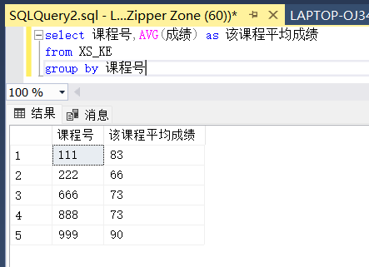

1. 在XS_KC表中统计每个学生的选修课程的门数，并显示总学分

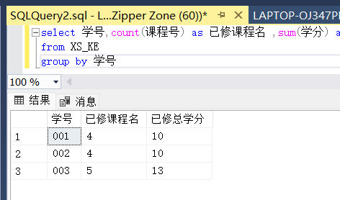

1. 统计XSQK表中各专业学生总学分，并显示详细信息

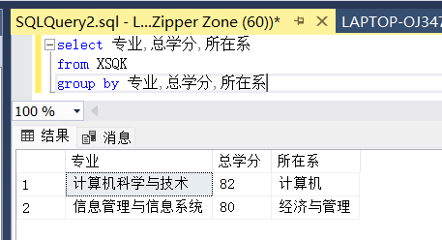

1. 按开课学期统计KC表中各学期的学分，并显示明细信息

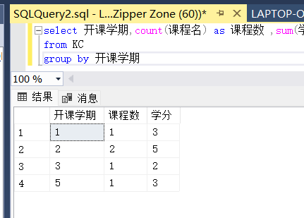

1. 将XS_KC表中的数据记录按学号分类汇总，输出学号和平均分

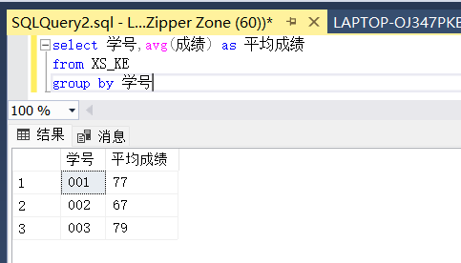

1. 查询平均分大于70且小于80的学生学号和平均分

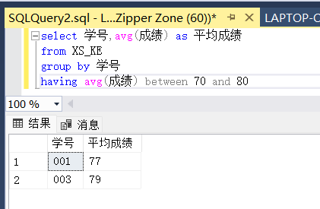

1. 查询XS_KC表，输出学号、课程号、成绩，并使查询结果首先按照课程号的升序排列，当课程号相同时再按照成绩降序排列，并将查询结果保存到新表TEMP_KC中

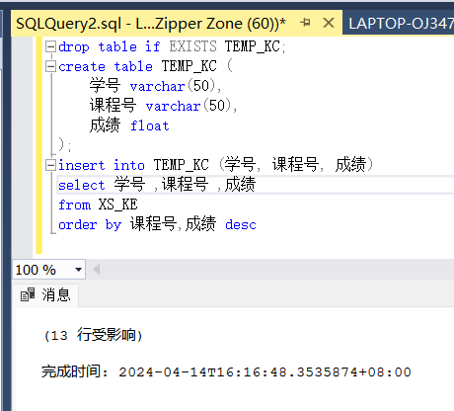

1. 查询选修了“101”课程的学生的最高分和最低分

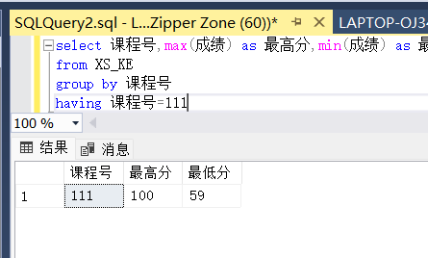

1. 统计每个学期所开设的课程门数

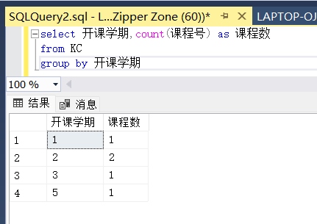

1. 查询各专业的学生人数

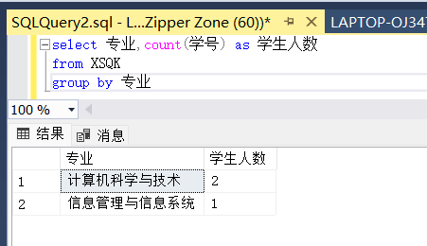

4.【实验过程中遇到的问题及解决方法(50字以上)】

对于表的查询操作有了更深层次的理解和掌握，对查询结构熟悉掌握，对于’order by’ 、 ’group by’ 以及各种聚合函数等的使用也更加熟练,还学会了如何将数据保存到新的表中。虽然在实验过程中遇到了一些问题，如若使用了order by 语句，则select 后面跟的元素如果不是聚集函数或者在order by后出现过就会报错，解决方法就是在order by加上该元素，或者调整语句结构，通过查阅教材成功解决问题。整体而言对于查询操作的熟练度有了很大的提升。